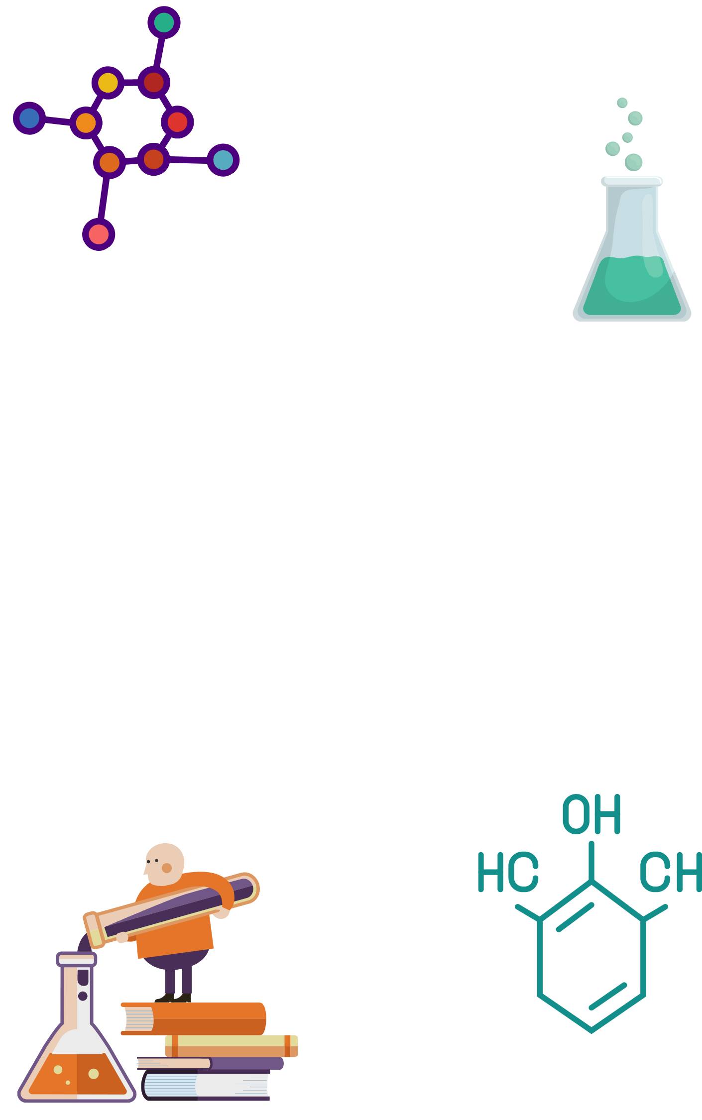­

QUÍMICA

ENCABEZADO

Nombre

Grado

Universidad